暨南大学本科实验报告专用纸
课程名称 计算机网络实验 成绩评定
实验项目名称 VLAN的划分跨，VLAN通信的实现指导教师 潘冰
实验项目编号 3 实验项目类型 实验地点 计网实验室
学生姓名 李星露 学号 2019054618
学院 智科院 系 专业 2019信息安全
实验时间 2021 年9月28日 午～10月5 日 午 温度 ℃湿度
- 实验目的
  - 了解交换机的配置方式
  - 掌握交换机命令行各种操作模式的区别以及模式之间的切换。
  - 查询交换机系统和配置信息，掌握当前交换机的工作转状态。
  - 理解基于交换机端口的VLAN划分。
  - 了解VLAN 之间的通信过程与实现方式。
  - 熟悉三层交换和路由器实现VLAN之间通信的配置与实现
- 实验内容和要求
  - 了解交换机的配置方式
  - 掌握交换机命令行各种操作模式的区别以及模式之间的切换。
  - 查询交换机系统和配置信息，掌握当前交换机的工作转状态。
  - 理解基于交换机端口的VLAN划分。
  - 通过三层交换机实现VLAN间互相通信。
  - 在三层交换机上创建VLAN，给VLAN分配IP地址，向VLAN中添加交换机端口，并激活路由选择协议的操作。
  - 在两层交换机间创建VLAN，向VLAN中添加交换机端口，配置Trunk端口
  - 在路由器上创建子接口，设置包封装格式，并激活路由选择协议的操作
  - 测试不同VLAN间通信。
- 主要仪器设备
仪器：一台二层交换机(S2126G)，一台三层交换机(S3550)，二台PC机。
实验环境：任何网络环境
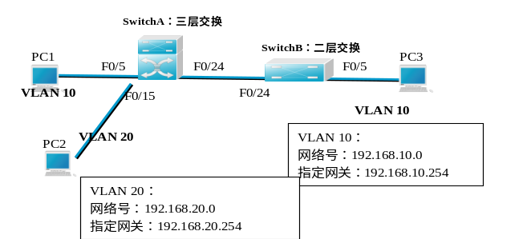
- 实验过程
第一步 登录到交换机
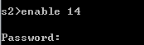
第二步：在三层交换机S3550(SwitchA)上建立2个VLAN，VLAN 10 和VLAN 20
SwitchA(config)#vlan 10
SwitchA(config-vlan)#exit
SwitchA(config)#vlan 20
SwitchA(config-vlan)#exit
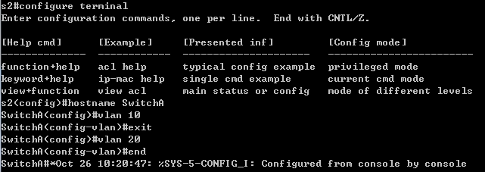
第三步：把PC1和PC2所在的端口，分别放入VLAN10和VLAN20
SwitchA(config)#interface fastethernet 0/5 ！进入接口F0/5配置模式
SwitchA(config-if)#switchport access vlan 10 !将端口F0/5分配给VLAN 10
SwitchA(config)#interface fastethernet 0/15 !进入接口F0/15配置模式
SwitchA(config-if)#switch access vlan 20 !将接口F0/15分配给VLAN 20
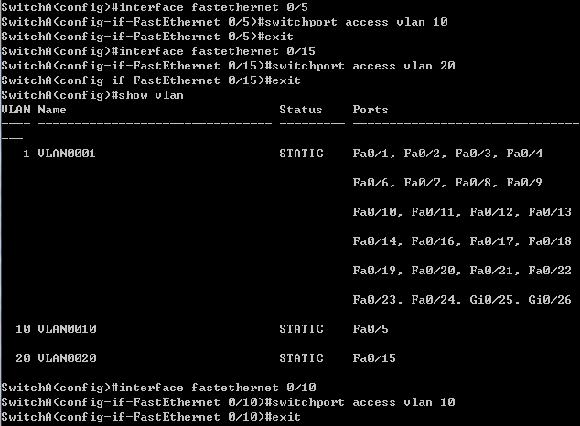

同一个vlan里可以相互通信。
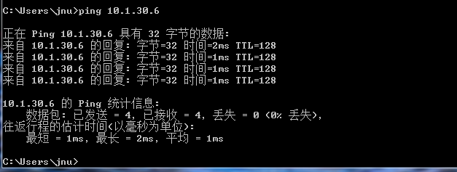
第四步：在交换机SwitchA上将与SwitchB相连的端口（假设为0/24端口）定义为tag vlan模式（trunk模式）。用于与SwitchB连接。
SwitchA(config)#interface fastethernet 0/24
SwitchA(config-if)#switchport mode trunk !将F0/24接口配置成trunk模式
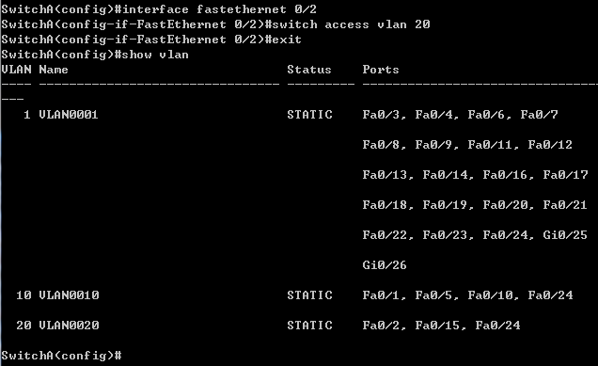
第五步：显示VLAN配置和Trunk配置
SwitchA(config-if)#end ！ 退出到特权模式
S1#show vlan ！ 显示VLAN配置信息
S1#show interface fastethernet 0/24 switchport
或
S1#show interface fastethernet 0/24 trunk

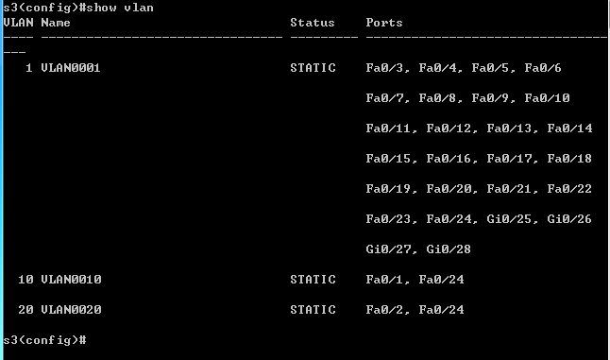
第六步：设置三层交换机VLAN间通讯。
SwitchA(config)#interface vlan 10 ！创建虚拟接口VLAN 10（VLAN接口配置模式）
SwitchA(config-if)#ip address 192.168.10.254 255.255.255.0 ！配置虚拟接口VLAN 10的地址为192.168.10.254，子网掩码为255.255.255.0。给VLAN分配的IP地址就是这个网段的网关地址，在该网段中，计算机的网关地址彦设置成这个地址！
SwitchA(config-if)#no shutdown ！开启接口。
SwitchA(config)#interface vlan 20 ！创建虚拟接口VLAN 20
SwitchA(config-vlan)#ip address 192.168.20.254 255.255.255.0 ！配置虚拟接口VLAN 10的地址为192.168.10.254, 子网掩码为255.255.255.0
SwitchA(config-if)#no shutdown
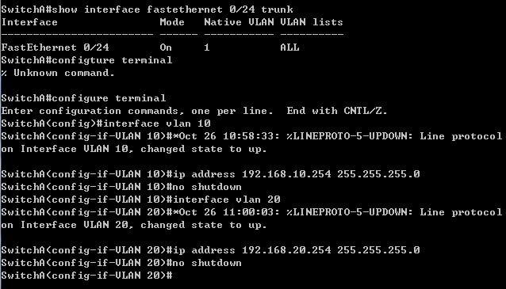
第七步：在二层交换机s2126G(SwitchB)上创建VLAN 10，并将0/5端口划分给VALN10中。
返回到RCMS界面，选择一个二层交换机，如s3。操作同第一步,注意交换机改名为SwitchB。
SwitchB(config)#vlan 10！建立VLAN10
SwitchB(config-if)#interface fastethernet 0/5 ！进入接口F0/5配置模式
SwitchB(config-if)#switch access vlan 10
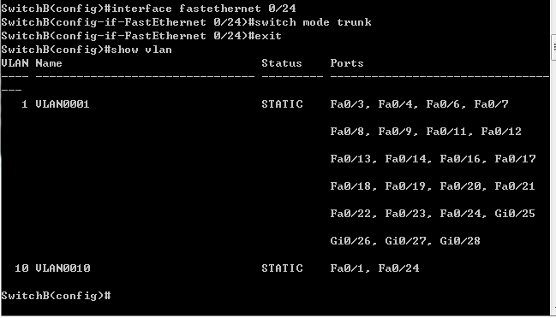
第八步：把交换机SwitchB连接的0/24接口做成trunk模式。用于和SwitchA交换机的连接
SwitchB(config)#interface fastethernet 0/24
SwitchB(config-if)#switchport mode trunk

第九步：显示VLAN配置和Trunk配置
SwitchA(config-if)#end ！ 退出到特权模式
SwitchA #show vlan ！ 显示VLAN配置信息
SwitchA #show interface fastethernet 0/24 switchport或
SwitchA #show interface fastethernet 0/24 trunk

第十步：验证PC1和PC3或PC2和PC3的连通性。将PC1和PC3的默认网关设置为192.168.10.254，将PC2的默认网关设置为192.168.20.254
使用ping测试。
显示交换机的全部配置信息[可选]
SwitchA#show running-config !显示交换机A的配置信息
SwitchB#show running-config !显示交换机B的配置信息
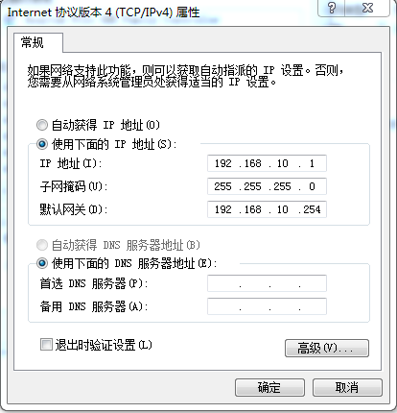
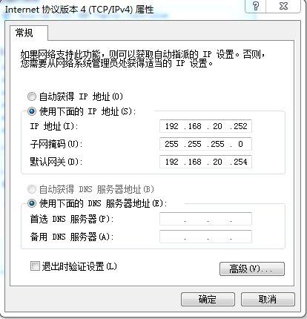

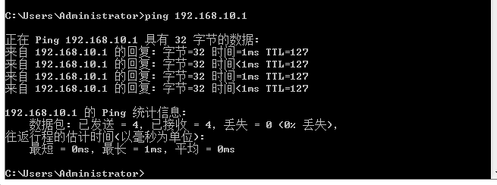
- 实验结果与分析
- 不同的VLAN之间为什么不能通信？
在VLAN内的通信，必须在数据帧头中指定接收信息目标的MAC地址。而为了获取MAC地址，TCP/IP协议下需要发送ARP协议包。而ARP采用广播的方法解析MAC地址。这样我们就能推断：如果广播不能被接收，那就无法解析MAC地址，他们之间也就无法进行通信。由于两台电脑分属不同的VLAN，也可以理解为分属不同的两个广播域，广播域不同的话就肯定无法收到彼此的广播报文。
- 如何删除一个VLAN？
可以通过switch(config)#no vlan 10删除VLAN 10。
3．Trunk作用是什么？
一条链路承载多个VLAN，实现跨交换机的VLAN通信
暨南大学本科实验报告专用纸(附页)

